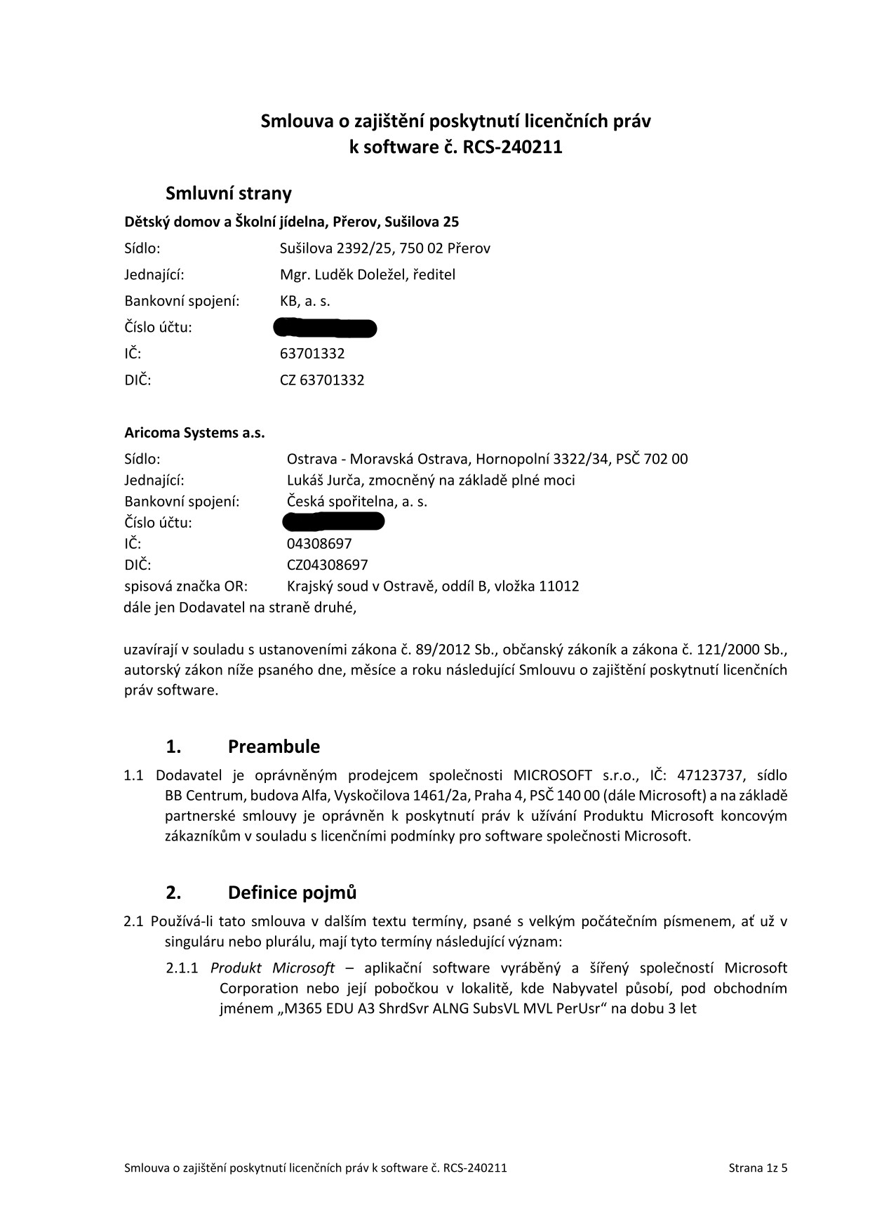

Předmět smlouvy
3.1 Předmětem této smlouvy je závazek Dodavatele poskytnout v souladu s licenční smlouvou uživatelská práva k Produktu Microsoft. Rozsah Produktu Microsoft je specifikován v Příloze č. 1 této smlouvy.

Cena
4.1 Cena za poskytnutí uživatelských práv k Produktu Microsoft dle článku 3.1 činí 67 830 CZK bez DPH.
4.2 Cena poskytovaného plnění bude pevná po celou dobu realizace zakázky a zahrnuje veškeré náklady uchazeče související s realizací zakázky. Nabídková cena je stanovena jako nejvýše přípustná, nepřekročitelná a aktuální pro realizaci zakázky v daném místě a čase. Tato cena bude překročitelná pouze v případě, dojde-li v průběhu realizace ke změně daňových předpisů s dopadem na nabídkovou cenu, dojde-li v průběhu plnění zakázky ke zvýšení počtu uživatelů PC a dojde-li v průběhu plnění zakázky ke změně ceníků společnosti Microsoft. V případě, že Microsoft bude měnit výpočet finálních cen, ze které se vypočítávají projektové ceny, tak si společnost Aricoma Systems a.s. vyhrazuje právo na změnu ceny.
4.3 Změnu ceny vždy musí odsouhlasit zákazník, a to minimálně mailovým potvrzením, že ceny akceptuje. V případě, že k dohodě nedojde, tak smlouva o poskytování služeb zaniká.
4.4 Všechny ceny jsou uvedeny bez DPH.

Platební podmínky
5.1 Nabyvatel se zavazuje uhradit cenu za Plnění dle článku 4.1
5.1.1 Cenu ve třech splátkách dle článku 4.1 ve výši 22 610 CZK ročně a DPH na základě faktury vystavené Dodavatelem po podpisu smlouvy se splatností 14 dnů;

12/2024 – 22 610 CZK
12/2025 – 22 610 CZK
12/2026 – 22 610 CZK

Místo a termín plnění
6.1 Soubor s licencí Produktu Microsoft bude odeslán na e-mail Nabyvatele: reditel@ddprerov.cz do 15 dnů ode dne úhrady zálohy dle článku 5.1 této smlouvy. Dnem úhrady dle předchozí věty se rozumí připsání částky na účet Dodavatele.

Zvláštní ujednání
7.1 Nabyvatel se zavazuje užívat programy v souladu s podmínkami stanovenými touto smlouvou a licenčními podmínkami výrobce Produktu Microsoft, se kterými se Nabyvatel seznámil.
7.2 V případě, že Dodavatel neuhradí zálohovou platbu dle článku 5.1, má Dodavatel právo plnění dle předmětu této smlouvy neposkytnout.

Compliance smluvní doložka
Každá ze smluvních stran prohlašuje:
8.1 že se nepodílela, nepodílí a nebude podílet na páchání trestné činnosti ve smyslu zákona
č. 418/2011 Sb., o trestní odpovědnosti právnických osob a řízení proti nim, v platném znění,
8.2 že zavedla a bude řádně činit náležitá kontrolní a jiná obdobná opatření nad činností svých zaměstnanců,
8.3 že učinila a bude řádně činit nezbytná opatření k zamezení nebo odvrácení případných následků spáchaného trestného činu,
8.4 že provedla a bude provádět taková opatření, která měla či má provést podle právních, jakožto i svých vnitřních předpisů,
8.5 že z hlediska prevence trestní odpovědnosti právnických osob učinila a bude činit vše, co po ní lze spravedlivě požadovat, zejm. přijala Etický kodex a zásady Compliance programu.

Ostatní ustanovení
9.1 Smlouva je vypracována ve dvou vyhotoveních s platností originálů, z nichž každá smluvní strana obdrží po jednom vyhotovení.
9.2 Veškeré změny této smlouvy musí být provedeny formou písemných dodatků odsouhlasených oběma stranami a označených jako dodatek této smlouvy.
9.3 Právní vztahy touto smlouvou výslovně neupravené se řídí příslušnými ustanoveními Občanského zákoníku, autorského zákona a předpisů souvisejících v platném znění.
9.4 Smlouva nabývá platnosti dnem podpisu, účinnosti dnem jejího uveřejnění v registru smluv dle zákona č. 340/2015 Sb., o registru smluv, ve znění pozdějších předpisů. Uveřejnění této smlouvy v registru smluv zajistí Nabyvatel.
9.5 Nedílnou součástí smlouvy jsou přílohy:
Příloha č. 1 - Rozsah Produktu Microsoft
Příloha č. 2 – Plná moc

V Olomouci dne V Přerově dne

………………………………………… …………………………………………
Dodavatel Nabyvatel

Příloha č. 1 - Rozsah Produktu

17 ks | AAD-38391 | M365 EDU A3 ShrdSvr ALNG SubsVL MVL PerUsr

Licence na dobu 3 let - prosinec 2024 – listopad 2027

